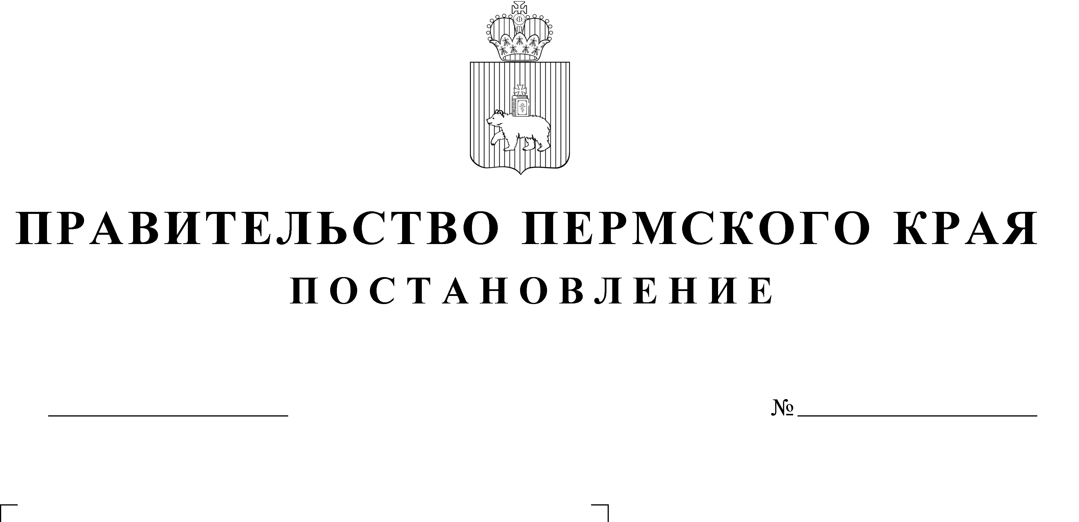

541-п
14.08.2024

О внесении изменений в отдельные постановления Правительства Пермского края в сфере организации отдыха и оздоровления детей

В целях реализации Закона Пермского края от 02 апреля 2010 г. № 607-ПК «О передаче органам местного самоуправления отдельных государственных полномочий по организации и обеспечению отдыха детей и их оздоровления», Закона Пермского края от 05 февраля 2016 г.
№ 602-ПК «Об организации и обеспечении отдыха детей и их оздоровления
в Пермском крае»
Правительство Пермского края ПОСТАНОВЛЯЕТ:
1. Утвердить прилагаемые изменения, которые вносятся в отдельные постановления Правительства Пермского края в сфере организации отдыха и оздоровления детей (далее – изменения).
2. Настоящее постановление вступает в силу через 10 дней после дня его официального опубликования. Пункты 1.2.1, 1.2.2, 2.1, 2.2, 2.3.1 – 2.3.3, 2.3.5 – 2.3.7, 2.3.14 – 2.3.17, 3.1, 3.2, 3.4 – 3.6, 3.8, 4.4 изменений распространяются на правоотношения, возникшие с 15 июня 2024 года.
Губернатор Пермского края Д.Н. Махонин
УТВЕРЖДЕНЫ
постановлением
Правительства Пермского края
от 14.08.2024 № 541-п

ИЗМЕНЕНИЯ,
которые вносятся в отдельные постановления Правительства Пермского края в сфере организации отдыха и оздоровления детей

1. В постановлении Правительства Пермского края от 07 марта
2019 г. № 143-п «Об обеспечении отдыха и оздоровления детей
в Пермском крае» (в редакции постановлений Правительства Пермского края от 05 декабря 2019 г. № 885-п, от 15 июля 2020 г. № 508-п,
от 11 декабря 2020 г. № 943-п, от 06 мая 2021 г. № 278-п, от 12 января
2022 г. № 11-п, от 14 декабря 2022 г. № 1079-п, от 12 декабря 2023 г.
№ 969-п):
1.1. пункт 14.17 изложить в следующей редакции:
«14.17. в случае направления организованных групп детей, а также детей, состоящих на ведомственном учете органов образования
как находящиеся в группе риска социально опасного положения
и состоящих на учете в комиссиях по делам несовершеннолетних и защите их прав как находящиеся в социально опасном положении, на отдых
и оздоровление в иные муниципальные образования Пермского края осуществлять взаимодействие с уполномоченными органами
по организации и обеспечению отдыха детей и их оздоровления, комиссиями по делам несовершеннолетних и защите их прав соответствующих муниципальных образований Пермского края;»;
1.2. в таблице приложения 1(5):
1.2.1. позицию:
Детский лагерь палаточного типа (из расчета 10 дней) | 9 998,90 | 999,89
изложить в следующей редакции:
Детский лагерь палаточного типа (из расчета 10 дней)  (для детей-сирот и детей, оставшихся без попечения родителей, за исключением детей указанной категории, являющихся воспитанниками организаций для детей-сирот  и детей, оставшихся без попечения родителей, а также обучающихся в профессиональных образовательных организациях на полном государственном обеспечении) | 9 998,90 | 999,89
1.2.2. дополнить позицией следующего содержания:
Детский лагерь палаточного типа (из расчета 7 дней)  (за исключением детей-сирот и детей, оставшихся  без попечения родителей) | 6 999,23 | 999,89
2. В постановлении Правительства Пермского края от 25 ноября
2020 г. № 902-п «Об утверждении Порядка предоставления родителям компенсации части расходов на оплату стоимости самостоятельно приобретенной путевки в загородные лагеря отдыха и оздоровления детей, детские оздоровительные лагеря санаторного типа, расположенные
на территории Российской Федерации, детские специализированные (профильные) лагеря, расположенные на территории Пермского края»
(в редакции постановлений Правительства Пермского края от 28 февраля 2023 г. № 143-п, от 19 марта 2024 г. № 158-п):
2.1. наименование после слов «(профильные) лагеря,» дополнить словами «детские лагеря палаточного типа,»;
2.2. пункт 1 после слов «(профильные) лагеря,» дополнить словами «детские лагеря палаточного типа,»;
2.3. в Порядке предоставления родителям компенсации части расходов на оплату стоимости самостоятельно приобретенной путевки
в загородные лагеря отдыха и оздоровления детей, детские оздоровительные лагеря санаторного типа, расположенные на территории Российской Федерации, детские специализированные (профильные) лагеря, расположенные на территории Пермского края:
2.3.1. наименование после слов «(профильные) лагеря,» дополнить словами «детские лагеря палаточного типа,»;
2.3.2. раздел I после слов «(профильные) лагеря,» дополнить словами «детские лагеря палаточного типа,»;
2.3.3. в абзаце втором раздела II слово «расположенный» заменить словами «или детские лагеря палаточного типа, расположенные»;
2.3.4. пункт 3.1.1 дополнить словами «, в осенние, зимние и весенние каникулы – 7 дней»;
2.3.5. дополнить пунктом 3.1.4 следующего содержания:
«3.1.4. детский лагерь палаточного типа, расположенный
на территории Пермского края, из расчета 7 дней пребывания в указанном лагере.»;
2.3.6. пункт 3.2 изложить в следующей редакции:
«3.2. Компенсация предоставляется одному из родителей (матери или отцу), совместно проживающему с ребенком, занимающемуся
его воспитанием и содержанием, заключившему договор об организации отдыха и оздоровления ребенка и внесшему плату за путевку в загородный лагерь отдыха и оздоровления детей, детский оздоровительный лагерь санаторного типа, детский специализированный (профильный) лагерь, детский лагерь палаточного типа (далее – путевка) для ребенка в возрасте от 7 до 17 лет (включительно), проживающего на территории Пермского края. Возраст ребенка для предоставления выплаты компенсации родителю учитывается по состоянию на день, предшествующий дате начала смены (заезда) в загородном лагере отдыха и оздоровления детей, детском оздоровительном лагере санаторного типа, детском специализированном (профильном) лагере, детском лагере палаточного типа, за приобретение путевки в который запрашивается компенсация.»;
2.3.7. пункт 4.1 изложить в следующей редакции:
«4.1. Размер компенсации определяется от фактической стоимости путевки в загородный лагерь отдыха и оздоровления детей, детский оздоровительный лагерь санаторного типа, детский специализированный (профильный) лагерь, детский лагерь палаточного типа либо фактически понесенных родителем расходов на приобретение указанной путевки
(в случае если родитель оплатил неполную стоимость путевки),
но не более расчетной стоимости путевки в загородный лагерь отдыха
и оздоровления детей, детский оздоровительный лагерь санаторного типа, детский специализированный (профильный) лагерь, детский лагерь палаточного типа, утвержденной правовым актом Правительства Пермского края на текущий год, и устанавливается на основании пакета документов, представленных заявителем при подаче заявления
на предоставление компенсации части расходов на оплату стоимости самостоятельно приобретенной путевки в загородный лагерь отдыха
и оздоровления детей, детский оздоровительный лагерь санаторного типа, расположенный на территории Российской Федерации, детский специализированный (профильный) лагерь, детский лагерь палаточного типа, расположенный на территории Пермского края (далее – заявление),
в уполномоченный орган по организации оздоровления в соответствии
с пунктом 5.3 настоящего Порядка.»;
2.3.8. дополнить пунктами 4.6, 4.7 следующего содержания:
«4.6. В случае выезда ребенка из лагеря ранее срока, определенного путевкой, размер компенсации определяется путем умножения количества дней фактического пребывания ребенка в организации отдыха детей
и их оздоровления на размер фактической стоимости одного
дня пребывания, но не более установленной Правительством Пермского края на текущий год расчетной стоимости одного дня пребывания
для соответствующего типа лагеря и категории ребенка.
4.7. В случае перечисления компенсации в размере выше предусмотренного в соответствии с пунктом 4.2 настоящего Порядка вследствие представления заявителем документов с заведомо неверными сведениями, сокрытия данных, влияющих на установление размера компенсации, разница возмещается заявителем добровольно. В случае отказа заявителя от добровольного возмещения разницы размера компенсации она взыскивается уполномоченным органом по организации оздоровления в судебном порядке.»;
2.3.9. в пункте 5.5.1 слова «Федеральной государственной информационной системы «Единый портал государственных
и муниципальных услуг (функций)» или» исключить;
2.3.10. дополнить пунктом 5.5(1).10 следующего содержания:
«5.5(1).10. сведения о перемене имени ребенка или заявителя.»;
2.3.11. в пункте 5.6.2 цифры «3.2(2)» заменить цифрами «3.2(1)»;
2.3.12. дополнить пунктом 5.8.10 следующего содержания:
«5.8.10. представление заявителем недостоверных документов.»;
2.3.13. в пункте 6.1 цифры «5.6.7» заменить цифрами «5.6.4»;
2.3.14. в пункте 6.1.3:
2.3.14.1. абзац первый после слов «санаторного типа,» дополнить словами «детского лагеря палаточного типа,»;
2.3.14.2. абзац второй после слов «санаторного типа» дополнить словами «, детском лагере палаточного типа»;
2.3.15. пункт 6.1.4 после слов «(профильном) лагере,» дополнить словами «детском лагере палаточного типа,»;
2.3.16. пункт 6.8.5 после слов «(профильного) лагеря,» дополнить словами «детского лагеря палаточного типа,»;
2.3.17. пункт 6.8.7 после слов «(профильного) лагеря,» дополнить словами «детского лагеря палаточного типа,»;
2.3.18. дополнить пунктом 6.8.12 следующего содержания:
«6.8.12. окончание календарного года, в котором подано заявление.».
3. В Порядке предоставления и расходования субвенций органам местного самоуправления на выполнение отдельных государственных полномочий по организации отдыха детей и их оздоровления, утвержденном постановлением Правительства Пермского края
от 14 октября 2021 г. № 784-п (в редакции постановлений Правительства Пермского края от 28 февраля 2023 г. № 143-п, от 08 ноября 2023 г.
№ 878-п):
3.1. пункт 1.1 изложить в следующей редакции:
«1.1. организацию оздоровления и (или) отдыха детей,
за исключением детей-сирот, детей, оставшихся без попечения родителей, в загородных лагерях отдыха и оздоровления детей, детских оздоровительных лагерях санаторного типа, расположенных на территории Российской Федерации, детских специализированных (профильных) лагерях, детских лагерях палаточного типа, расположенных на территории Пермского края, а также обеспечение проезда к местам оздоровления
и отдыха и обратно организованных групп детей.»;
3.2. пункт 1.3 после слов «отдыха и оздоровления детей,» дополнить словами «детских лагерях палаточного типа,»;
3.3. пункт 3 после слова «Министерству» дополнить словами «труда и»;
3.4. в пункте 6 слова «специализированных (профильных) лагерях» заменить словами «лагерях палаточного типа»;
3.5. пункт 6.4(1) после слов «автономными учреждениями, на» дополнить словами «финансовое обеспечение или»;
3.6. пункт 6.5 после слов «(профильные) лагеря,» дополнить словами «детские лагеря палаточного типа,»;
3.7. пункт 8 изложить в следующей редакции:
«8. Средства субвенции на организацию питания детей в лагерях
с дневным пребыванием детей, организованных образовательными
и иными организациями, осуществляющими организацию отдыха детей
и их оздоровления в каникулярное время, направляются на оплату фактической стоимости питания, но не более утвержденной правовым актом Правительства Пермского края на текущий год расчетной стоимости питания в лагерях с дневным пребыванием детей:
детей, зарегистрированных по месту жительства на территории соответствующего муниципального образования Пермского края
(за исключением детей-сирот и детей, оставшихся без попечения родителей);
детей-сирот и детей, оставшихся без попечения родителей, учет которых в органе опеки и попечительства осуществляется на территории соответствующего муниципального образования Пермского края
(без учета их регистрации по месту жительства).»;
3.8. абзац второй пункта 10 после слов «(профильных) лагерях» дополнить словами «, детских лагерях палаточного типа»;
3.9. в пункте 12 слова «муниципальных районов,» исключить.
4. В Порядке выдачи сертификата на отдых детей и их оздоровление, дающего право на частичную оплату путевки в организациях отдыха детей и их оздоровления, расположенных на территории Пермского края
и оказывающих услуги по организации отдыха детей и их оздоровления
с использованием сертификата на отдых детей и их оздоровление, утвержденном постановлением Правительства Пермского края от 19 марта 2024 г. № 157-п:
4.1. пункт 3.4.1 дополнить словами «из расчета 21 день пребывания
в указанном лагере, в осенние, зимние и весенние каникулы – 7 дней»;
4.2. пункт 3.4.2 дополнить словами «из расчета 24 дня пребывания
в указанном лагере»;
4.3. пункт 3.4.3 дополнить словами «из расчета 14 дней пребывания
в указанном лагере»;
4.4. дополнить пунктом 3.4.4 следующего содержания:
«3.4.4. детский лагерь палаточного типа, расположенный
на территории Пермского края, из расчета 7 дней пребывания в указанном лагере.»;
4.5. пункт 4.7 дополнить словами «и категории ребенка»;
4.6. дополнить пунктом 5.5.4 следующего содержания:
«5.5.4. подача заявления в иные сроки, чем предусмотрено пунктом 5.1 настоящего Порядка;»;
4.7. пункт 5.7.2 дополнить словами «, представление недостоверных документов»;
4.8. пункт 5.7.4 изложить в следующей редакции:
«5.7.4. получение в текущем году компенсации на отдых
и оздоровление ребенка по иному основанию, предусмотренному федеральным законодательством или законодательством Пермского края;».

